

荧光原位杂交常见问题解析

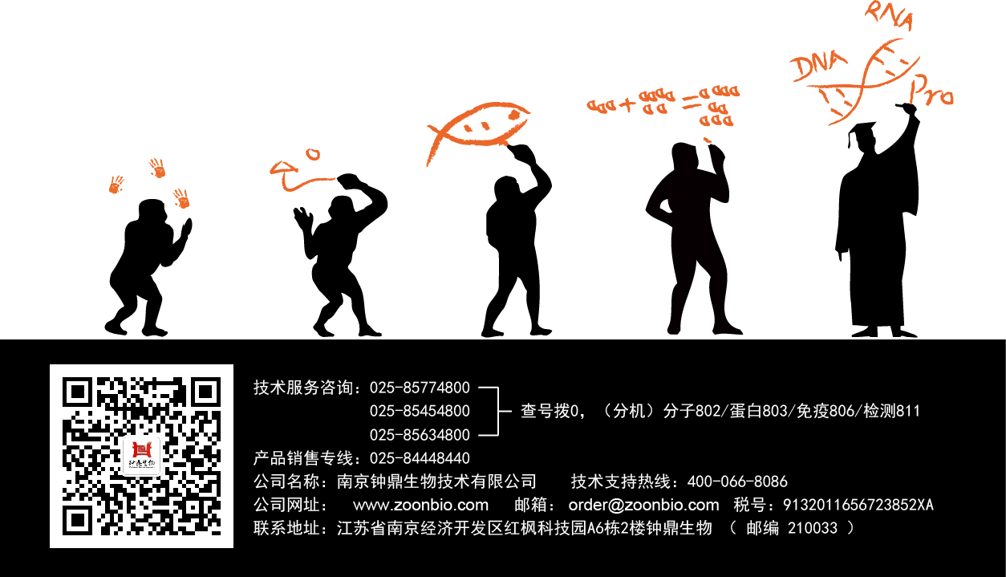

荧光原位杂交常见问题解析
1.如何保证荧光原位杂交（FISH）操作中的温度？
最好的办法是用荧光原位杂交的专用仪器进行操作，如Vysis的Hybrit FISH杂交仪。
如果是手工操作，
(1)对荧光原位杂交操作过程中可能使用的一些仪器（如水浴锅、孵箱）进行温控检查，不符合要求的进行更换（疾病诊断中的探针要求温控精度在0.5度以内）;
(2)尽可能地保持环境温度在20度以上;
(3）针对需要预热以达到要求温度的试剂，在使用前必须使用温度计对其进行测温
(4)同时检测的样本最好不超过4块，且操作中一定要迅速。
实验人员往往忽视一些小部件（诸如载玻片和盖玻片）的温度。尤其是在冬季，盖玻片本身温度就低，加之探针的量本就不多（10ul），这样事先没有预热的盖玻片会使得杂交液的温度急剧下降，从而严重降低探针和DNA的杂交效率。
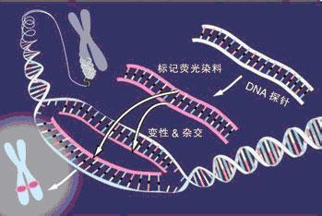
2.能对同一样本进行多次的荧光原位杂交操作吗？
一般情况下，如果操作没有得到理想的结果，是可以将探针洗涤然后进行再次的杂交的。如果使用的是直标型探针，还可以使用不同探针对同一样本进行反复杂交。针对不同的样本，处理方法略有不同。外周血样本的处理：
1、使用镊子小心地揭去杂交区的盖玻片
2、将样本片浸泡于70％、85％和100％的乙醇中各一分钟以便充分脱水。待片子风干后就可以进行二次杂交了。
二次杂交中建议将变性的时间缩短一半，但不能少于3分钟。如果对同一样本还要进行三次杂交，变性的时间就无需减少了。对于多次杂交，复染液浓度的降低有利于保持探针的亮度。曾有报道称在同一样本片上进行了多达8次的FISH操作。
如何配制各种试剂呢？
根据我们的经验，强烈推荐使用灭菌去离子水配制各种所需的试剂。另外，配制后使用pH计检测试剂是否符合实验要求。配制的各种试剂都要采用超纯级要求。每次荧光原位杂交（FISH）实验使用新的试剂，旧的试剂最好弃置不用。洗脱液和变性液当天用当天配。

3.使用荧光显微镜观察结果时，最初有清晰而明亮的信号，但随后信号急剧衰减，几分钟后信号就消失了。这是探针本身的质量问题吗？
正常情况下，商业化探针即使是杂交后，如保存适当，荧光信号能保持半年以上。出现上述情况主要的原因是操作观察的过程中或是探针的保存过程中没有采取严格的避光措施。阳光或是强的灯光都会使荧光染料发生急剧的淬灭，从而造成了观察结果的不稳定。因此在操作和观察时，尽可能在暗室中操作，也可以在封片观察时加入一定的antifade（抗淬灭剂）以延缓荧光素的淬灭。

4.对于荧光原位杂交操作来说，那些因素比较重要？
实验中最重要的因素是温度、光照、湿度和各种试剂的PH值。温度和湿度直接影响着探针和目标DNA的杂交效率；光照影响着荧光染料的强度，所以探针要避光保存，其已经杂交的片子可用防荧光淬灭剂封片且避光保存；各种试剂pH也要精确达到要求，这也直接关系到FISH的稳定性。

5.直标型探针和间标型探针有何不同？
为什么我们要选择直标型探针？所谓的直标型探针是指DNA探针共价连接荧光素基团；间标型探针则是指DNA探针先与某个半抗原连接，诸如生物素或地高辛，然后半抗原与荧光素基团连接从而形成探针－半抗原－荧光素基团，类似“三明治”的复合物。与间标型探针相比，直标型探针具有低背景、高特异性的特点。随着荧光染料和荧光检测技术的不断发展，直标型探针的灵敏度也不断提高。因而在荧光原位杂交（FISH）检测领域，尤其是在疾病分型领域，探针大多采用直标型设计。

6.FISH技术有哪些主要优势？
① 安全、快速、灵敏度高；
② 探针稳定，能较长时间保存；
③ 多色标记，简单直观；
④ 可用于中期染色体及间期细胞的分析；
⑤ 可应用于新鲜、冷冻或石蜡包埋标本以及穿刺物和脱落细胞等多种物质的检测。

